

**Konfigurationsleitung DStar-DD**

Diese Anleitung beschreibt die DStar-DD-Mode-Konfiguration zur Nutzung bei G4KLX ircDDBGateways, wie z.B. bei DB0MYK.

**Hamnet/AmprNet**

Bei DB0MYK erlaubt der DStar-DD-Mode-Repeater den Zugang zum “Hamnet”, dem Hochgeschwindigkeits-Amateurfunk-Datennetz. Das Hamnet ist Teil des weltweiten amprnet.

**Das Amprnet ist unser eigenes, abgeschlossenes Netzwerk für den Amateurfunk!  
Meiner Ansicht nach ist dies genau das richtige Netzwerk zur Anbindung per DStar Digital Data.**

Mehr Informationen zu Amprnet und Hamnet findet man in verschiedenen Sprachen im Web:

<http://en.wikipedia.org/wiki/AMPRNet> (Englisch)  
<http://db0fhn-i.ampr.org/doku.php?id=projects:wlan:hamnet> (Englisch)  
<http://www.amateurfunk-wiki.de/index.php/Kategorie:HAMNET> (Deutsch)  
<http://de.wikipedia.org/wiki/HamNet> (Deutsch)

.. u.v.m.  
  
**DHCP**

DB0MYK weist alle notwendigen Netzwerkinformationen automatisch per DHCP zu.

Ein großer Vorteil von DHCP ist, dass Benutzer ohne Netzwerkkenntnisse problemlos damit arbeiten können.   
Die Nutzung von DStar-DD wird damit so einfach wie das Verbinden des PCs mit einem handelsüblichen DSL- oder WLAN-Router.  
Nicht alle Funkamateure sind Netzwerkspezialisten.

Ein Nachteil von DHCP und wechselnden IP Adressen ist zweifelsohne, dass direkte Verbindungen von Benutzer zu Benutzer schwierig sind.

Ich denke nicht, dass dieses Benutzer-zu-Benutzer-Routing wirklich der Schwerpunkt des DStar-DD-Netzes ist. Die meisten Netzwerknutzer, egal ob am Internet oder Hamnet, besitzen gar keine Anwendungen, die eine solche Nutzung ermöglichen. Hinzu kommt, dass übliche Windows-Installationen mit Firewall aus Sicherheitsgründen nicht einmal einen reinkommenden Ping beantworten.   
Server, die solche Dienste anbieten, sollten auf anderen, schnelleren Wegen ans Hamnet angebunden werden oder können ausnahmsweise feste IP-Adresse bekommen.

Wie auch immer, ich habe ein Skript entwickelt, was die aktuell aktiven Rufzeichen und deren IP-Adressen auf einer Webseiten anzeigen. Hier gibt es sicher noch einiges zu verbessern.

1. **Einstellung des Transceiver Icom ID1:**

* Den ID1 auf die Frequenz des lokalen DD-Mode-Repeaters abstimmen.
* DD-Mode aktivieren.
* Den richtigen Repeater-Mode einstellen.  
  Der ID1 bietet RP+, RP- und RPS.   
  Die meisten DD-Mode-Repeaters arbeiten simplex, dazu muss RPS eingeschaltet werden!  
  Ohne Aktivierung des Repeater-Modes funktioniert es nicht!
* Anschließend müssen noch das eigene Rufzeichen, das Ziel, Repeater 1 und Repeater2 eingestellt werden.   
  Dies funktioniert genauso wie bei Digital-Voice:
* Ziel/Destination auf “CQCQCQ” setzen.
* Repeater 1 auf Rufzeichen und ID des lokalen DD-Mode-Repeaters setzen.

Üblicherweise ist die ID „A“ (23cm) an der 8. Stelle der Adresse, also z.B. “DB0MYK A”.

* Repeater 2 auf die Gateway-Adresse einstellen.  
  Üblicherweise ist dies das Rufzeichen des Repeaters mit dem “G” an 8. Stelle, also z.B. “DB0MYK G”.

In der Fernsteuersoftware des ID1 sieht das Ganze dann in etwa so aus:

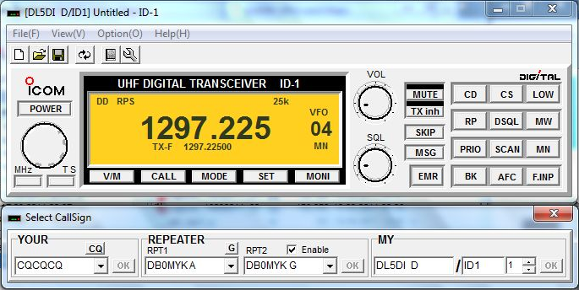





1. **Konfiguration des PC**

* Bei Verwendung eines Windows PCs, an dem zuvor keine Netzwerkeinstellungen verändert wurden, ist nichts zu konfigurieren!
* Falls zuvor für andere Zwecke manuelle Änderungen an den Netzwerkeinstellungen vorgenommen wurden, muss sichergestellt werden, dass das Ethernet-Interface aktiviert ist und auf „DHCP“ steht.

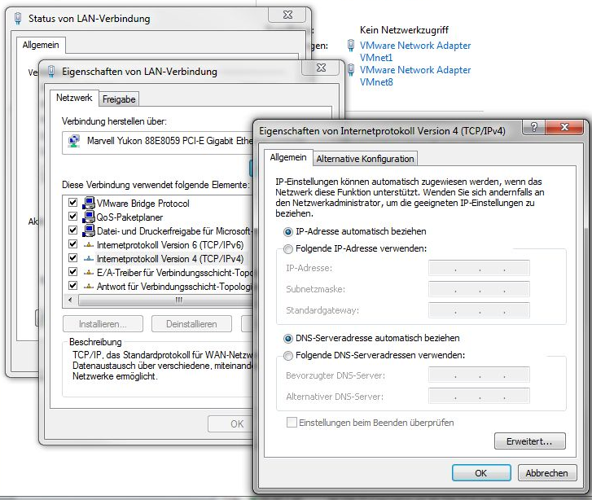





1. **Funkgerät mit dem PC verbinden**

* Verbinde das ID1 über ein handelsübliches Netzwerkkabel mit dem PC.
* Der Sender des ID1 ist zunächst automatisch deaktiviert.  
  Das Drücken der Taste “TXinh” aktiviert den Sender.

Die Anzeige “TXinh” im Display sollte nun verschwinden und sofort Sende- und Empfangsaktivitäten erkennbar werden.  
Der PC sendet als erstes ein DHCP-Request um eine IP-Adresse und andere Netzwerkdaten zu bekommen.  
Das Gateway wird alle notwendigen Informationen zuweisen.

**Es kann losgehen!**

Als erstes versuchen wir ein Ping an eine bekannte IP-Adresse. Der lokale Sysop kann sicher mit entsprechenden Informationen weiterhelfen.   
Wenn das DStar-DD-Gateway mit dem Amprnet verbunden ist, versuche ein „ping 44.225.73.2“!

Das eigene Call sollte nun in ircDDB-live zu sehen sein (<http://www.ircddb.net/live.htm>), falls „VIS=on“ gesetzt wurde /( http://ircddb.net/live-vis.html ).  
DD-Aussendungen werden dort nur alle 2 Minuten angezeigt.





1. **Beispiele meines lokalen DD-Repeaters DB0MYK:**

Die Webseite des Gateway selbst zeigt das Dashboard:

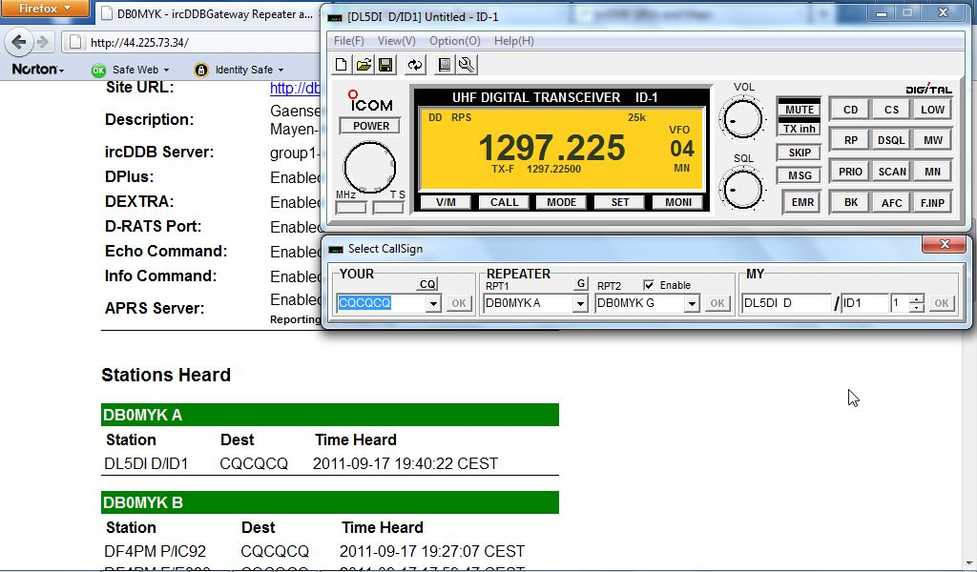

Dieser Screenshot zeigt die Webseite des Amprnet-Servers 44.225.73.2:

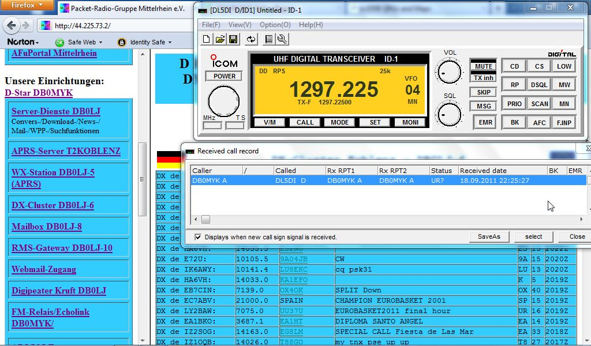





Der Server 44.225.73.2 erlaubt außerdem den Zugriff auf das Packet-Radio-Netzwerk. Hierzu benutzt man am besten die Möglichkeit des “TCPIP-Connect” des Windows Packet Programms “WPP”.

In diesem Beispiel bin ich mit dem DX-Cluster DB0LJ-6 per Packet-Radio verbunden:  
 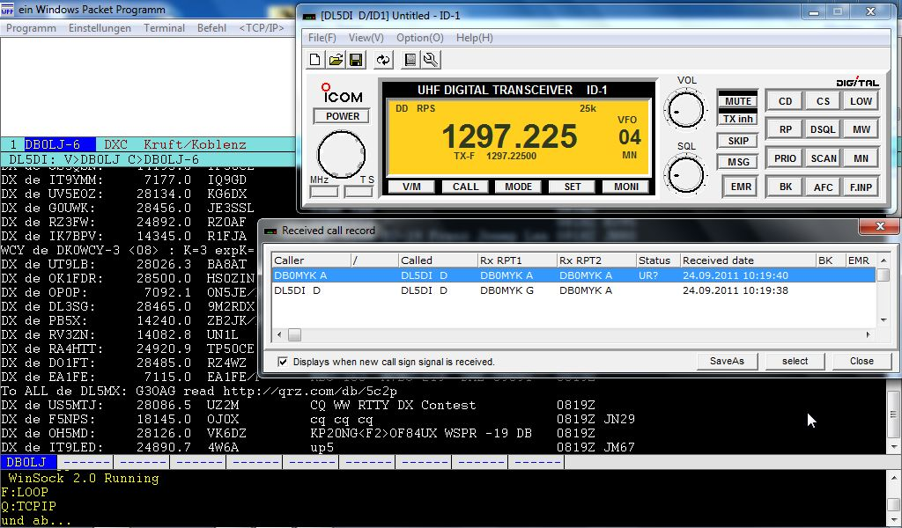

Viel Spaß!

Hans-Jürgen, DL5DI

SysOp @DA5UDI, DB0LJ, DB0MYK  
ircDDB Team